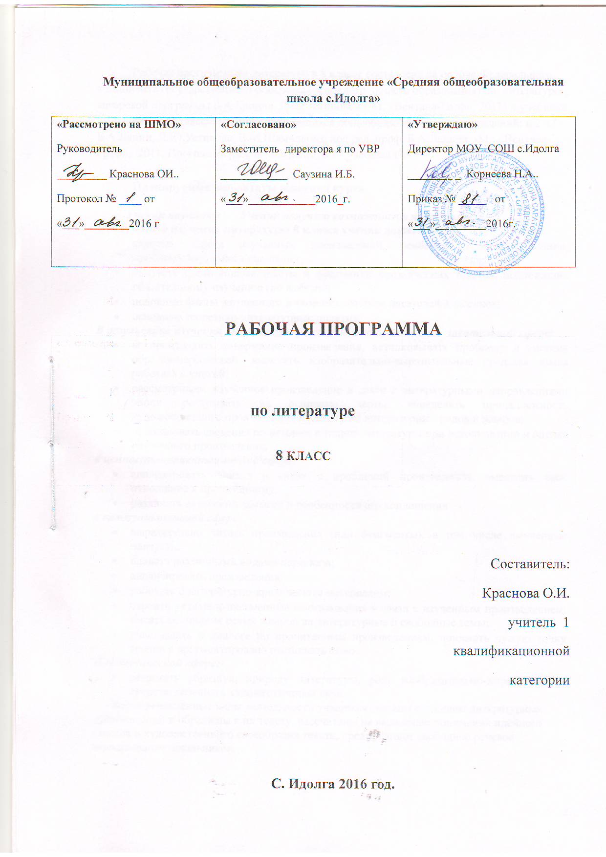

Пояснительная записка
Рабочая программа по литературе в 8 классе составлена на основе Федерального компонента государственного стандарта (основного общего образования) по литературе, , авторской программы Б.А.Ланина, Л.Ю.Устиновой ( М: «Вентана-Граф», 2011) и учебника «Литература: 8 класс»: учебник для учащихся общеобразовательных учреждений: в 2 ч./ Б.А.Ланин, Л.Ю.Устинова, В.М.Шамчикова; под ред. проф. Б.А.Ланина. -М.: «Вентана-Граф», 2011. Программа рассчитана на 2016/17 учебный год.

Планируемые результаты освоения курса
Ученик научится Ученик получит возможность научиться:
В результате изучения литературы 8 класса ученик должен знать:
- главных героев изучаемых произведений, основные сюжетные линии, проблематику, смысл назаавния;
- наизусть стихотворные тексты и фрагменты прозаических текстов, подлежащих обязательному изучению (по выбору);
- основные факты жизненного и творческого пути писателей-классиков;
- основные теоретико-литературные понятия.
В результате изучения литературы ученик должен уметь в познавательной сфере:
- воспроизводить содержание произведения, истолковывать проблему и систему образов-персонажей, выделять изобразительно-выразительные средства языка работать с книгой;
- рассматривать изученное произведение в связи с литературными направлениями эпохи, раскрывать их основные черты, определять принадлежность художественного произведения к одному из литературных родов и жанров;
- использовать сведения по истории и теории литературы при истолковании и оценке изученного произведения;
в ценностно-ориентационной сфере:
- анализировать эпизод в связи с проблемой произведения, выражать свое отношение к прочитанному;
- различать авторский замысел и особенности его воплощения
в коммуникативной сфере:
- выразительно читать произведения (или фрагменты), в том числе выученные наизусть,
- владеть различными видами пересказа;
- анализировать произведения:
- работать с литературно-критическим материалом;
- строить устные и письменные высказывания в связи с изученным произведением; писать сочинения рзных жанров на литературные и свободные темы;
- участвовать в диалоге по прочитанным произведениям, понимать чужую точку зрения и аргументировано отстаивать свою.
В эстетической сфере:
- понимать образную природу литературы, роль изобразительно-выразительных средств; развивать художественный вкус.
Все перечисленные виды деятельности учащихся связаны с чтением литературных произведений и обращены к их тексту, рассчитаны на выявление понимания идейного смысла и художественного своеобразия текста, предполагают свободное речевое высказывание школьников.

Предметные результаты:
Древнерусская литература. Русская литература XVIII в. Русская литература XIX—XX вв. Литература народов России. Зарубежная литература
Выпускник научится:
• осознанно воспринимать художественное произведение в единстве формы и содержания; адекватно понимать художественный текст и давать его смысловой анализ; интерпретировать прочитанное, устанавливать поле «читательских ассоциаций», отбирать произведения для чтения;
• воспринимать художественный текст как произведение искусства, «послание» автора читателю, современнику и потомку;
• определять актуальную и перспективную цели чтения художественной литературы; выбирать произведения для самостоятельного чтения;
• выявлять и интерпретировать авторскую позицию, определяя свое к ней отношение, и на этой основе формировать собственные ценностные ориентации;
• читателями; определять актуальность произведений для читателей разных поколений и вступать в диалог с другими
• анализировать и истолковывать произведения разной жанровой природы, аргументировано формулируя свое отношение к прочитанному;
• создавать собственный текст аналитического и интерпретирующего характера в различных форматах;
• сопоставлять произведение словесного искусства и его воплощение в других искусствах;
• работать с разными источниками информации и владеть основнымиспособами ее обработки и презентации.
Выпускник получит возможность научиться:
• выбирать путь анализа произведения, адекватный жанрово-родовой природе художественного текста;
• дифференцировать элементы поэтики художественного текста, видеть их художественную и смысловую функцию;
• сопоставлять «чужие» тексты интерпретирующего характера, аргументировано оценивать их;
- Оценивать интерпретацию художественного текста, созданную средствами других искусств;
- Сопоставлять произведения русской и мировой литературы, самостоятельно ( или под руководством учителя) определяя линии сопоставления, выбирая аспект для сопоставительного анализа;
- Вести самостоятельную проектно-исследовательскую деятельность и оформлять её результаты в разных форматах (работа исследовательского характера, реферат, проект), втом числе с использованием интернет-ресурсов.

Содержание
№  п/п | Тема | К-во час.
 |  | 70
 | Вводный урок. Литература в поисках героя.  Классицизм. А.Буало. «Поэтическое искусство» | 1
 | Ж.-Б. Мольер «Мещанин во дворянстве» | 2
 | М.В.Ломоносов. Жизнь и творчество «Ода на день восшествия...». «Теория трех штилей» | 1
 | Д.И.Фонвизин. Жизнь и творчество драматурга. Комедия как драматический жанр. | 3
 | Сентиментализм и его традиции  Н.М.Карамзин. «Бедная Лиза». | 3
 | А.И.Куприн . «Гранатовый браслет» | 2
 | Русская литература XIX века | 41
 | Г.Р.Державин. и др). | 1
 | В.А. Жуковский. | 1
 | К.Н.Батюшков. | 1
 | Е.А. Боратынский. | 1
 | А.С.Пушкин. Стихотворения. «Капитанская дочка» | 10+1
 | М.Ю. Лермонтов. Стихотворения. «Мцыри» | 6+1
 | Н.В.Гоголь «Ревизор», «Шинель» | 9+1
 | Ф.М.Достоевский.. «Бедные люди» | 2
 | И. С. Тургенев. «Бирюк», «Певцы». «Ася» | 6+1
 | А.П.Чехов. «Дом с мезонимом», «Попрыгунья» | 3
 | Из русской литературы XX века  К.Г.Паустовский «Золотая роза» | 2+1
 | А.Пьецух. «Прометейщина».
 | Из зарубежной литературы | 8
 | Повторение изученного в 8 классе
 | Итоговый урок. Произведения для чтения летом | 1
Календарно – тематическое планирование
№  п/п | Тема | К-во час. | По  плану | По  факту | Примечание
 |  | 70
 | Вводный урок. Литература в поисках героя.  Классицизм. А.Буало. «Поэтическое искусство» | 1 | 05.09.
 | Ж.-Б. Мольер «Мещанин во дворянстве» | 2 | 06.09.
 | «Мещанин во дворянстве» - комедия классицизма | 1 | 12.09
 | М.В.Ломоносов. Жизнь и творчество «Ода на день восшествия...». «Теория трех штилей» | 1 | 1309.
 | Д.И.Фонвизин. Жизнь и творчество драматурга. Комедия как драматический жанр. | 3 | 19.09.
 | «Недоросль» (сцены из комедии). Черты классицизма в пьесе. |  | 20.09
 | Приемы создания комического. Речь героев |  | 26.09
 | Сентиментализм и его традиции  Н.М.Карамзин. Жизнь и творчество. | 3 | 27.09
 | Черты сентиментализма в повести Н.М. Карамзина «Бедная Лиза». |  | 03.10
 | Поэтика сентиментальной повести |  | 04.10
 | А.И.Куприн . Жизнь и творчество. | 2 | 10.10
 | «Гранатовый браслет» |  | 11.10.
 | Русская литература XIX века  Поэты пушкинской поры. Предшественники и современники А.С.Пушкина | 41 | 17.10
 | Г.Р.Державин. Жизнь и творчество.«Памятник». «Властителям и судиям». Многообразие тематики поэзии Г.Р.Державина(«Ключ», «Фелица», «Снигирь» и др). | 1 | 18.10
 | В.А. Жуковский. Жизнь и творчество. Центральные темы и образы лирики В.А.Жуковского. «Светлана». | 1 | 24.10.
 | К.Н.Батюшков. Жизнь и творчество | 1 | 25.10.
 | Е.А. Боратынский. Жизнь и творчество | 1 | 14.11
 | А.С.Пушкин. Тема свободы в лирике А.С.Пушкина. «К Чаадаеву», «К морю», «Во глубине сибирских руд…», «Анчар» | 10+1 | 15.11.
 | Своеобразие любовной лирики поэта. «К***», «На холмах Грузии…», «Я Вас любил» |  | 21.11.
 | Болдинская осень в лирике А.С.Пушкина. «Бесы», «Осень» |  | 22.11.
 | Тема поэта и поэзии в лирике А.С.Пушкина. «Пророк», «Поэт», «Поэту», «Эхо» |  | 28.11.
 | «Я памятник себе воздвиг нерукотворный» |  | 29.11.
 | Историческая тема в творчестве А.С.Пушкина. Повесть «Капитанская дочка». Формирование характера и взглядов Петруши Гринева. |  | 05.12.
 | Гринев и Швабрин. Проблемы чести, достоинства, нравственного поступка. |  | 06.12
 | Защитники Белогорской крепости. Образ Маши Мироновой |  | 12.12.
 | Образ Пугачева в повести «Капитанская дочка». Тема русского бунта. |  | 13.12.
 | Смысл названия повести «Капитанская дочка». Роль эпиграфа.  Подготовка к классному сочинению по повести «Капитанская дочка» |  | 19.12.
 | Р/р Классное сочинение по повести «Капитанская дочка» |  | 20.12.
 | М.Ю. Лермонтов. Жизнь и судьба. Драматическая судьба поэта в современном ему мире. «Смерть поэта», «Кинжал», «Поэт», «Пророк» | 6+1 | 26.12
 | Духовный мир лирического героя поэзии Лермонтова. «Дума», «Нет, я не Байрон, я другой…», «Как часто пестрою толпою окружен…», «И скучно, и грустно…» .Лирическая исповедь и элегия в творчестве поэта. «Когда волнуется желтеющая нива…», «Молитва», «Из Гете» |  | 27.12.
 | Тема родины в лирике Лермонтова. «Прощай, немытая Россия…», «Родина»
 | «Мцыри». Гуманистический пафос поэмы. Герой-бунтарь
 | «Мцыри» как романтическая поэма
 | Особенности языка поэмы
 | Р/р Письменная работа по анализу лирических произведений М.Ю.Лермонтова.
 | Н.В.Гоголь. Судьба писателя.  История создания комедии «Ревизор». Сюжет и композиция | 9+1
 | Город N в комедии «Ревизор»: смысл эпиграфа
 | Групповой портрет чиновников
 | Образ Хлестакова. Хлестаковщина.
 | Финал комедии, его идейно-композиционное значение.
 | Приемы создания комического
 | Р/р Подготовка к домашнему сочинению по комедии Н.В.Гоголя «Ревизор»
 | Образ «маленького человека» в повести «Шинель».
 | Отношение автора к своему герою
 | Образ петербурга. Фантастика в повести
 | Ф.М.Достоевский. Слово о писателе. «Бедные люди»». Тема «маленького человека» | 2
 | Традиции Гоголя в произведении Достоевского
 | И. С. Тургенев. Жизнь и судьба писателя. Мастерство Тургенева-рассказчика в «Записках охотника».«Бирюк» | 6+1
 | «Певцы»
 | История несостоявшегося романа в повести «Ася».
 | Романтические черты героини
 | Роль пейзажа в повести
 | Русская критика о повести
 | Вн/чт И.С.Тургенев «Стихотворения в прозе» | 1
 | А.П.Чехов. Жизнь и судьба. «Дом с мезонимом» | 3
 | «Попрыгунья»
 | Сопоставительный анализ образов героинь
 | Из русской литературы XX века  К.Г.Паустовский «Золотая роза» (отрывки) | 2+1
 | А.Пьецух. Авторская ирония в рассказе «Прометейщина».
 | Вн/чт В.Г.Распутин «Живи и помни»
 | Из зарубежной литературы  Данте. «Божественная комедия» («Ад»). Особенности жанра и композиции. | 8
 | У.Шекспир. «Ромео и Джульетта»
 | У.Шекспир. Сонеты. Любовь и творчество - основные темы сонетов.
 | И.В.Гёте. «Фауст» (фрагменты). Герой в поисках смысла жизни
 | Фауст и Мефистофель
 | Дж.Р.Р. Толкин. Герои «Властелина колец» в поисках добра и справедливости.
 | У.Голдинг. Проблематика романа «Повелитель мух»
 | Символический образ «повелителя мух»
 | Повторение изученного в 8 классе
 | Итоговый урок. Произведения для чтения летом | 1

